BIKES INVENTORY

DIAGRAMAS PROYECTO

03/09/2015

APRENDICES ADSI 38 CEAI SENA

ANALISIS Y DESARROLLO DE SISTEMAS DE INFORMACION

**DIAGRAMA DE CLASES**

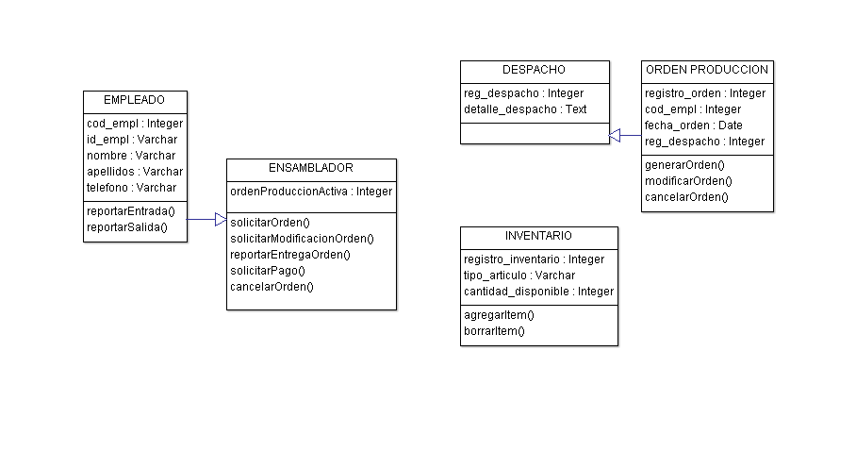

**DIAGRAMA ACTIVIDADES**

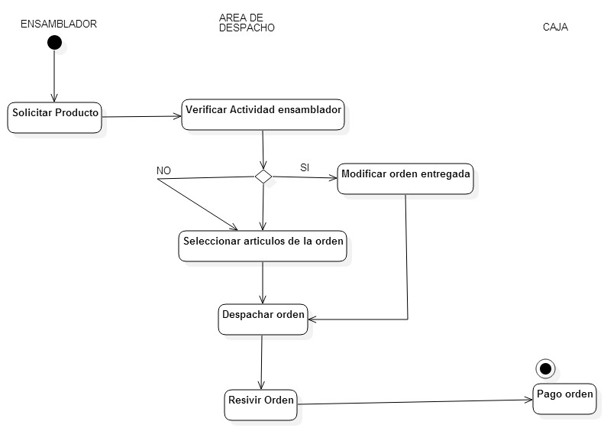

**CASOS DE USO CONTROL EMPLEADO**

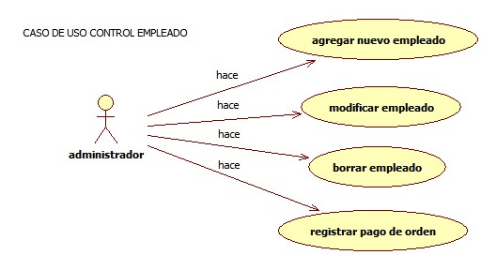

**DIAGRAMAS DE SECUENCIA CONTROL EMPLEADO**

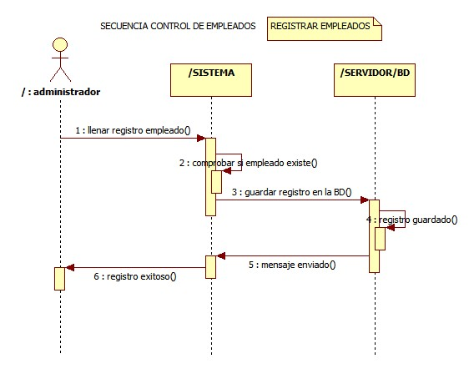

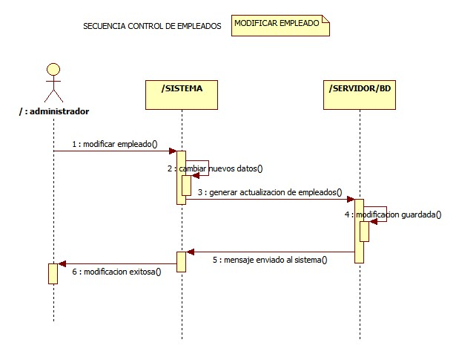

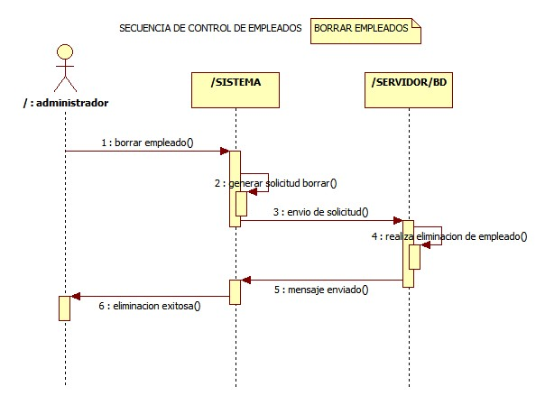

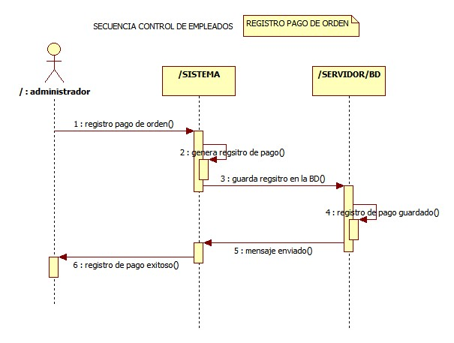

**CASOS DE USO DESPACHOS**

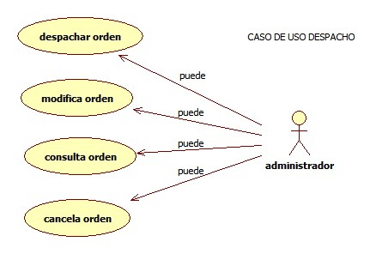

**DIAGRAMA SECUENCIAS DESPACHOS**

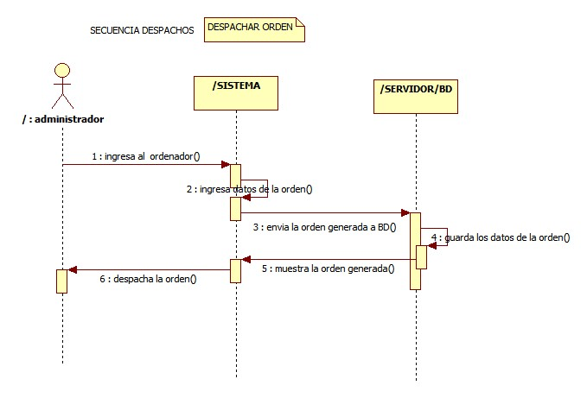

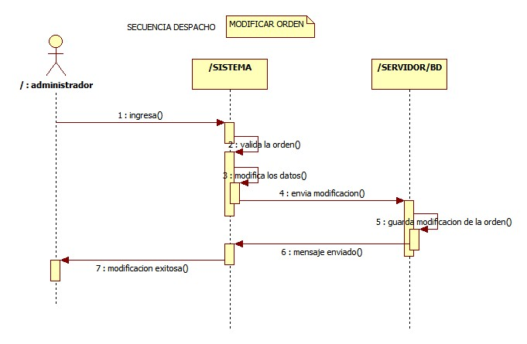

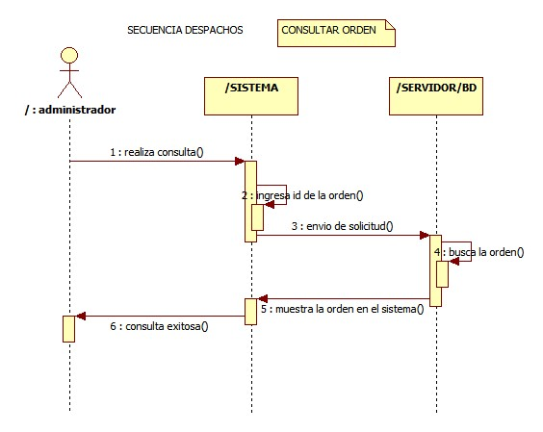

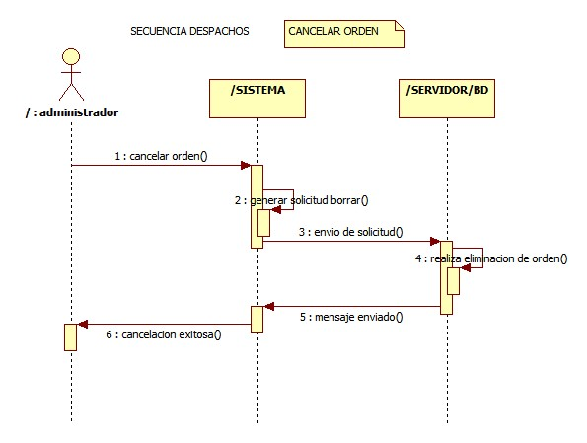

**CASOS DE USO INVENTARIO**

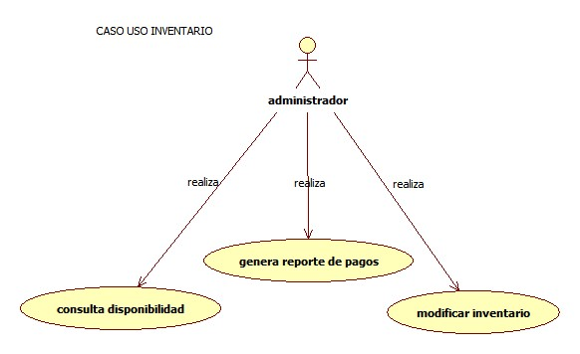

**DIAGRAMA SECUENCIAS INVENTARIO**

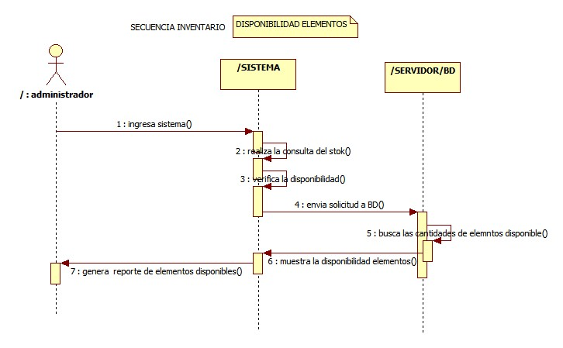

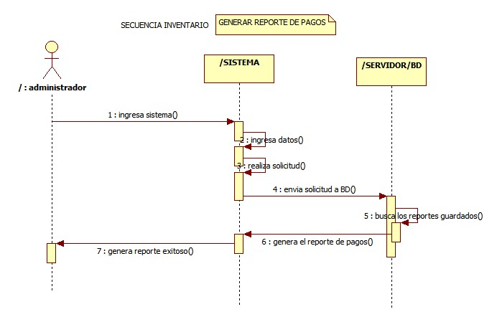

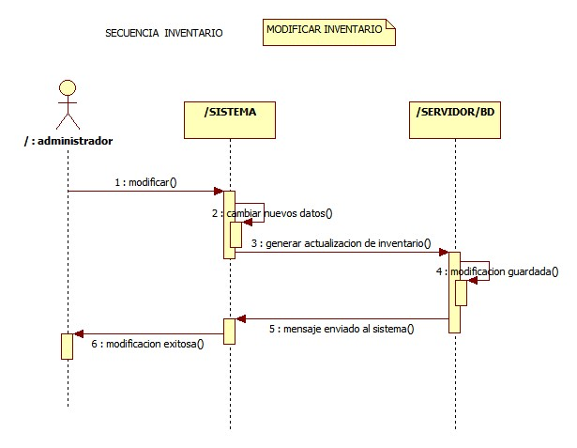

**DIAGRAMAS DE COLABORACION**

**CONTROL EMPLEADOS**

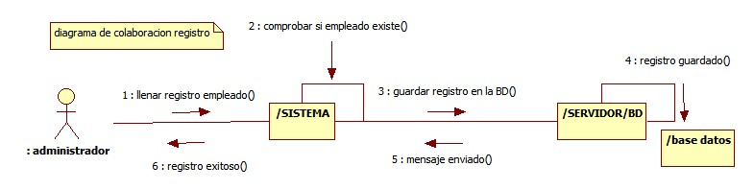

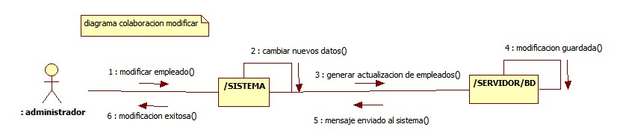

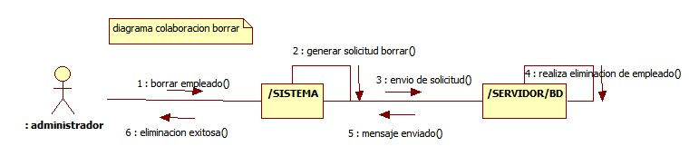

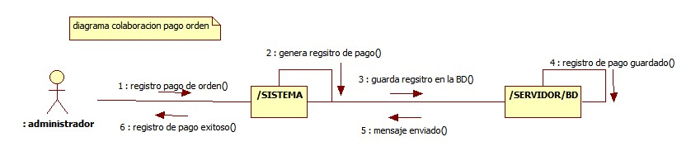

**DIAGRAMA COLABORACION**

**DESPACHOS**

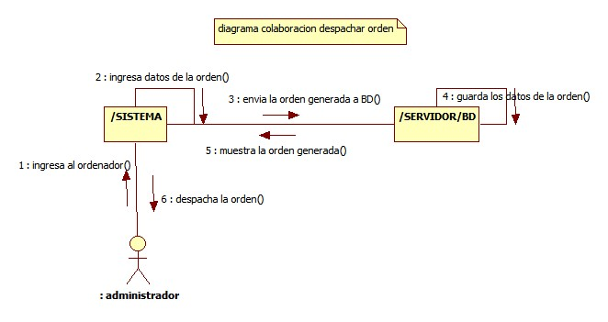

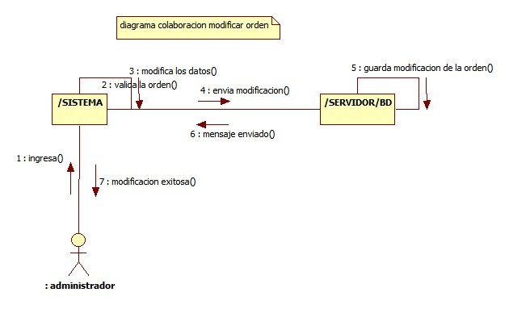

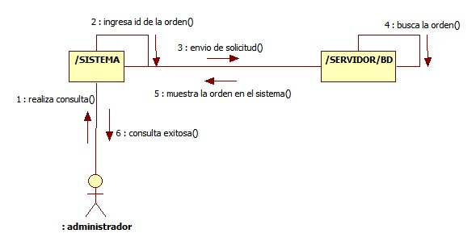

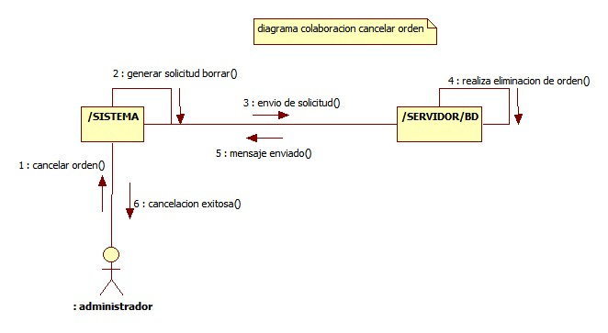

**DIAGRAMA DE COLABORACION**

**INVENTARIO**

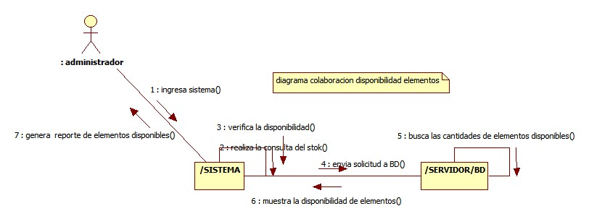

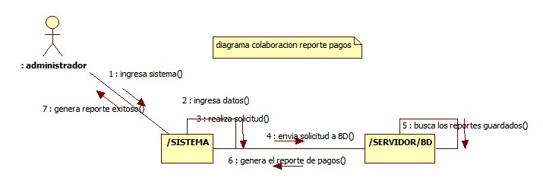

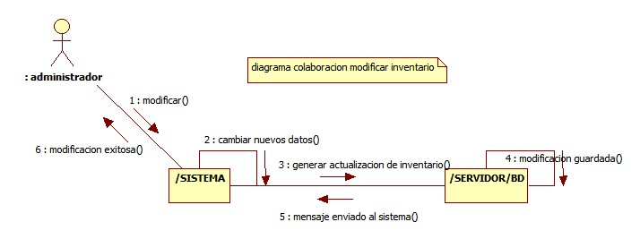

**DIAGRAMA DE DISTRIBUCCION**

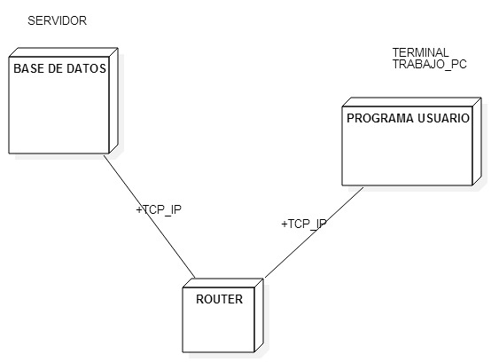

**DIAGRAMA DE COMPONENTES**

**MODELO ENTIDAD RELACION**

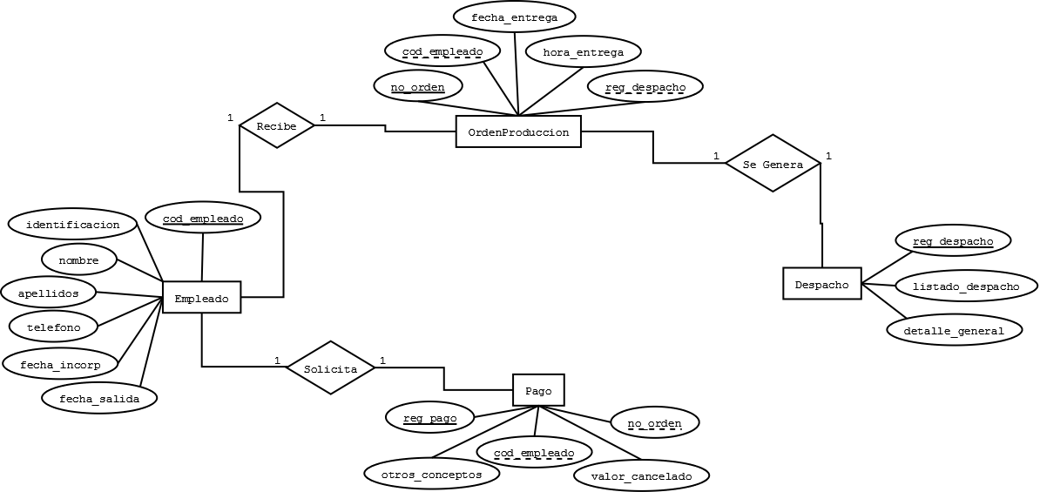

**MODELO BASE DATOS**